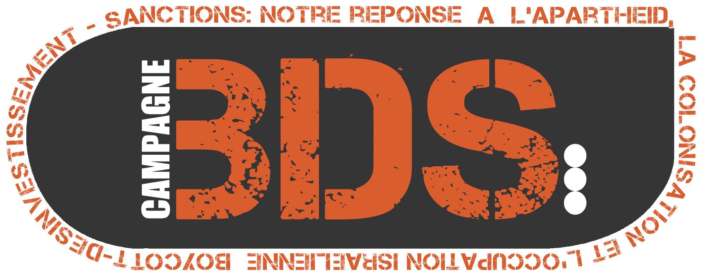

Vanessa Paradis
Universal Music France
20 rue des Fossés Saint Jacques
75005 Paris

Paris, le 27 décembre 2010

Chère Vanessa Paradis,

Nous avons appris qu’après votre tournée française acoustique, vous alliez reprendre la route et faire une série de concerts à l’étranger, notamment en Israël, à l’Opéra de Tel-Aviv, le 10 février 2011.

« Parfois on regarde les choses telles qu'elles sont en se demandant pourquoi », cette phrase, extraite de l’une de vos ballades, rappelle aujourd’hui la situation du pays dans lequel vous vous apprêtez à jouer. Si l’on regarde les choses telles qu'elles sont, on ne peut ignorer l’occupation militaire de la Cisjordanie, la poursuite de la colonisation sur les terres palestiniennes et le déni des droits humains les plus fondamentaux des Palestiniens, comme l’accès à l’eau ou à une éducation de qualité. Tels qu'ils sont, 600 check-points entravent la circulation de milliers de personnes qui ne peuvent se rendre au travail, à l’école ou... à votre concert. Telles qu'elles sont, les véritables politiques d’apartheid, menées par le gouvernement israélien, discriminent les citoyens arabes d’Israël et nient le droit au retour de milliers de réfugiés palestiniens qui cherchent à regagner leurs maisons.

On se demande pourquoi : pourquoi une telle impunité, pourquoi le soutien de l’Union Européenne, des Etats-Unis et des pays voisins, à un Etat qui a massacré, il y deux ans à peine, la population de Gaza, sans défense et maintenue sous embargo depuis plusieurs années ; un Etat qui, il y a quelques mois, n’a pas hésité à tirer à bout portant sur des militants pacifistes qui venaient apporter une aide humanitaire dans le cadre de « La flottille humanitaire pour Gaza ».

« Parfois on les regarde telles qu'elles pourraient être en se disant pourquoi pas ». Pourquoi pas, nous aussi, réagir face à cette impunité, de façon non-violente ? C’est dans ce cadre, devant l'échec de toutes formes d’intervention internationale et de tentatives de paix, et inspirés par la lutte des Sud-Africains contre l’apartheid que s’inscrit la campagne « BDS » initiée en 2005 par toutes les composantes de la société civile palestinienne. Il s’agit d’un appel au Boycott, au Désinvestissement et aux Sanctions contre l'Etat d'Israël, jusqu’à ce qu’il applique le droit international et les principes universels des droits de l’homme.

Aujourd’hui, de nombreuses personnalités de vos deux familles artistiques ont choisi de ne pas se produire en Israël tant que cet Etat ne changera pas sa politique. Parmi les cinéastes, Ken Loach, Jean-Luc Godard, Meg Ryan, Dustin Hoffman ou Mike Leigh. Parmi les musiciens, Roger Waters, Brian Eno, Annie Lennox, Carlos Santana, Elvis Costello, Gil Scott-Heron, Gorillaz, les Pixies, Massive Attack, Gilles Vigneault ou Lhasa, entre autres, ont récemment annulé leurs prestations artistiques dans différentes villes israéliennes.

Vous qui avez participé à de nombreux concerts caritatifs, vous qui êtes mère, vous qui êtes marraine d’une association qui réalise les rêves des enfants, nous vous demandons de penser aux milliers d’enfants palestiniens qui n’ont pas la chance aujourd’hui de pouvoir rêver, ni même de mener une vie normale, d’avoir accès à l’éducation, à l’eau ou à la santé.
Alors que certains ne manqueront pas d'interpréter votre concert comme un soutien politique, et pas seulement culturel, à l'Etat d'Israël, nous espérons au contraire pouvoir vous compter parmi les artistes du monde entier qui se sont joints aux appels au boycott d’Israël tant que celui-ci n’aura pas rempli ses obligations envers le droit international et reconnu pleinement les droits des Palestiniens.
Nous restons à votre entière disposition pour tout supplément d’information.

La Campagne BDS France
CICP
21 ter rue Voltaire
75011 Paris
campagnebdsfrance@yahoo.fr
http://www.bdsfrance.org/

